|  |  |  |  |
| --- | --- | --- | --- |
| **Adı:** |  | **…………………. Din Kültürü Ve Ahlak Bilgisi** |  |
| **Soyadı:** |  | **………………. Eğitim Öğretim Yılı** | Tarih: ……/……/ 202.. |
| **Sınıfı:** |  | **5. Sınıf 2.Dönem 1. Yazılı / Sınav Soruları** | Aldığı Not |
| **No:** |  |  |  |

Aşağıdakilerden hangisi bir nezaket kuralı değildir?

A) Yapılan bir iyiliğe teşekkür etmek

B) Misafire karşı güler yüzlü davranmak

C) Kalabalık içinde gizlice konuşmak

D) Hasta ziyaretini kısa tutmak

1. I- Küçük olanın büyük olana selam vermesi

II- Bisiklet üzerinde gidenin yürüyene selam vermesi

III- Sayı bakımından çok olan topluluğun az olana selam vermesi

Yukarıdaki ifadelerden hangileri selamlaşma adabına uygundur?

A) I-II B) I-III

C) II-III D) I-II-III

1. Hz. Âişe (r.a.) şöyle demiştir: “Hz. Peygamber’in herhangi bir konuyu anlatırken (tane tane konuşması sebebiyle) sözcüklerini saymak isteyen kimse sayabilirdi.” (Buhârî, Menâkıb, 23.)

Hz. Aişe (r.a.) verdiği bu bilgide neyi vurgulamaktadır?

A) Hz. Muhammed (s.a.v.) güvenilirdi.

B) Hz. Muhammed (s.a.v.) açık ve net konuşurdu.

C) Hz. Muhammed (s.a.v.) merhametliydi.

D) Hz. Muhammed (s.a.v.) insanlara değer verirdi.

Aşağıdakilerden hangisi sofra adabına uygun değildir?

A) Yemeğe besmele çekerek başlamak

B) Yemeği ölçülü yemek

C) Yemekten önce elleri yıkamak

D) Gösterişli sofralar hazırlamak

1. I- Hz. Muhammed’e (s.a.v.) esenlik dilemek

II- Kelime-i Şehadet

III- Hz. İbrahim’e (a.s.) esenlik dilemek

Yukarıda verilen bilgilerden hangileri Tahiyyat Duasında yer almaktadır?

A) I-II B) II-III

C) I-III D) I-II-III

Aşağıdakilerden hangisi, nezaket kavramının anlamlarından biri değildir?

A. Saygılı ve incelikle davranma

B. Naziklik

C. Zarafet

D. İletişim

1. Dinin ve aklın beğendiği, insanın, başkaları tarafından takdir edilmesini, her türlü hata ve kusurdan korunmasını sağlayan ve ona üstün meziyetler kazandıran ahlaki davranışlar aşağıdaki kavramlardan hangisiyle ifade edilir?

A. Örf B. Âdet

C. Kanun D. Adap

Hz. Lokman (a.s.) hakkında aşağıda verilen bilgilerden hangisi yanlıştır?

A. Kur’an’da onun adını taşıyan bir sure vardır.

B. İlk insan ve ilk peygamberdir.

C. Oğluna çok güzel öğütler vermiştir.

D. Bitkilerden ilaçlar yapıp reçeteler hazırlamıştır.

İnsanlar arası ilişkilerde uyulması gerekli incelik kuralları, davranış kalıpları, adap ve âdetlerdir.

Bu tanım, aşağıdakilerden hangisine aittir?

A) Nezaket kurallarına

B) Hukuk kurallarına

C) Temizlik kurallarına

D) Çalışma kurallarına

1. I. Topluma kolay uyum sağlanır.

II. İnsanlarla sağlıklı ilişkiler kurulur.

III. Tek başına yaşamak yaygınlaşır.

Bunlardan hangileri nezaket kurallarına uyulmasının sonuçlarıdır?

A) Yalnız I. B) I ve II.

C) I ve III. D) II ve III.

Aşağıdakilerden hangisi çevresinde “beyefendi” veya “hanımefendi” olarak tanınır.

A) Zengin olan B) Çalışkan olan

C) Nazik olan D) Dakik olan

Aşağıdakilerden hangisi nazik bir kişide görülmez?

A) Hasta ziyaretini kısa tutmak

B) İyilik yapana teşekkür etmek

C) Misafiri güler yüzle karşılamak

D) Telefonda bağırarak konuşmak

1. Nezaket kurallarından biri kişisel mahremiyete özen göstermektir. Mahremiyet, özel yaşamın gizliliği demektir.

Aşağıdaki davranışlardan hangisi “özel yaşamın gizliliği” kuralına uygun değildir?

A) Başkalarına ait elektronik postayı okumak

B) Başkasının eşyasını izin alarak kullanmak

C) Kardeşinin odasına izin alarak girmek

D) Emanet edilen bir sırrı saklamak

1. I. Ortak yerleri düzenli kullanmak

II. Her gün düzenli olarak kitap okumak

III. İncitici söz ve davranışlardan kaçınmak

Yukarıdakilerden hangileri nazik bir kişide görülen davranışlardır?

A) Yalnız I. B) Yalnız II.

C) I ve III. D) II ve III.

Selamlaşmayla ilgili aşağıdaki bilgilerin hangisinde yanlışlık yapılmıştır?

A) Başkalarına dua etmektir.

B) Karşılıklı iyi dileklerin iletilmesidir.

C) Genellikle konuşmaya başlamadan öncedir.

D) Sadece arkadaşlar arasındaki bir alışkanlıktır.

1. I. “Oğlum! Ailenin yanına girdiğinde selam ver ki sana ve ev halkına bereket olsun.”

II. “Her kim bir Müslüman’ın ayıbını örterse Allah da onun kıyamette bir ayıbını örter.”

III. “Binekte olan yürüyene, yürüyen oturana, sayıca az olan çok olana, küçük büyüğe selam verir.”

Bu hadislerden hangileri selamlaşmayla ilgili değildir?

A) Yalnız I.

B) Yalnız II.

C) I ve II.

D) I, II ve III.

Aşağıdakilerden hangisi “özel yaşamın gizliliğine” özen gösteren bir kişinin davranışıdır?

A) Komşunun evine izinsiz girmek

B) Kardeşin özel eşyasını karıştırmak

C) Arkadaşın telefon görüşmesini dinlemek

D) Konuşan iki kişinin yanına izin alarak oturmak

1. “Size bir selâm verildiği zaman, ondan daha güzeliyle veya aynı selâmla karşılık verin. ...” (Nisa suresi, 86. ayet)

“… Size, yaptığınız zaman birbirinize olan sevginizi ar¬tıracak bir şey söyleyeyim mi? Aranızda selâmı yayın.” (Hadis-i şerif)

Aşağıdakilerden hangisi bu ayet ve hadisten anlaşılmaz?

A) Verilen selam alınmalıdır.

B) Herkese selam verilmelidir.

C) Küçük, büyüğe selam vermelidir.

D) Selamlaşmak yaygınlaştırılmalıdır.

1. I. Selam vermek esenlik dilemektir.

II. Selamlaşmak, nezaket kurallarından biridir.

III. Selam kelimesi barış, güven ve kurtuluş demektir.

Bu öncüllerden hangileri selam kelimesinin anlamıyla ilgili değildir?

A) Yalnız I.

B) Yalnız II.

C) I ve III.

D) II ve III.

1. Ülkemizde genellikle “selamün aleyküm” diyerek selam verilir. Selam verilen kişi “aleyküm selam” diyerek sela¬ma karşılık verir ancak selamlaşmak için başka ifadeler de kullanılır.

Aşağıdakilerden hangisi bir selamlaşma ifadesi değildir?

A) Görüşmek üzere!

B) Merhaba!

C) Hayırlı günler!

D) Günaydın!

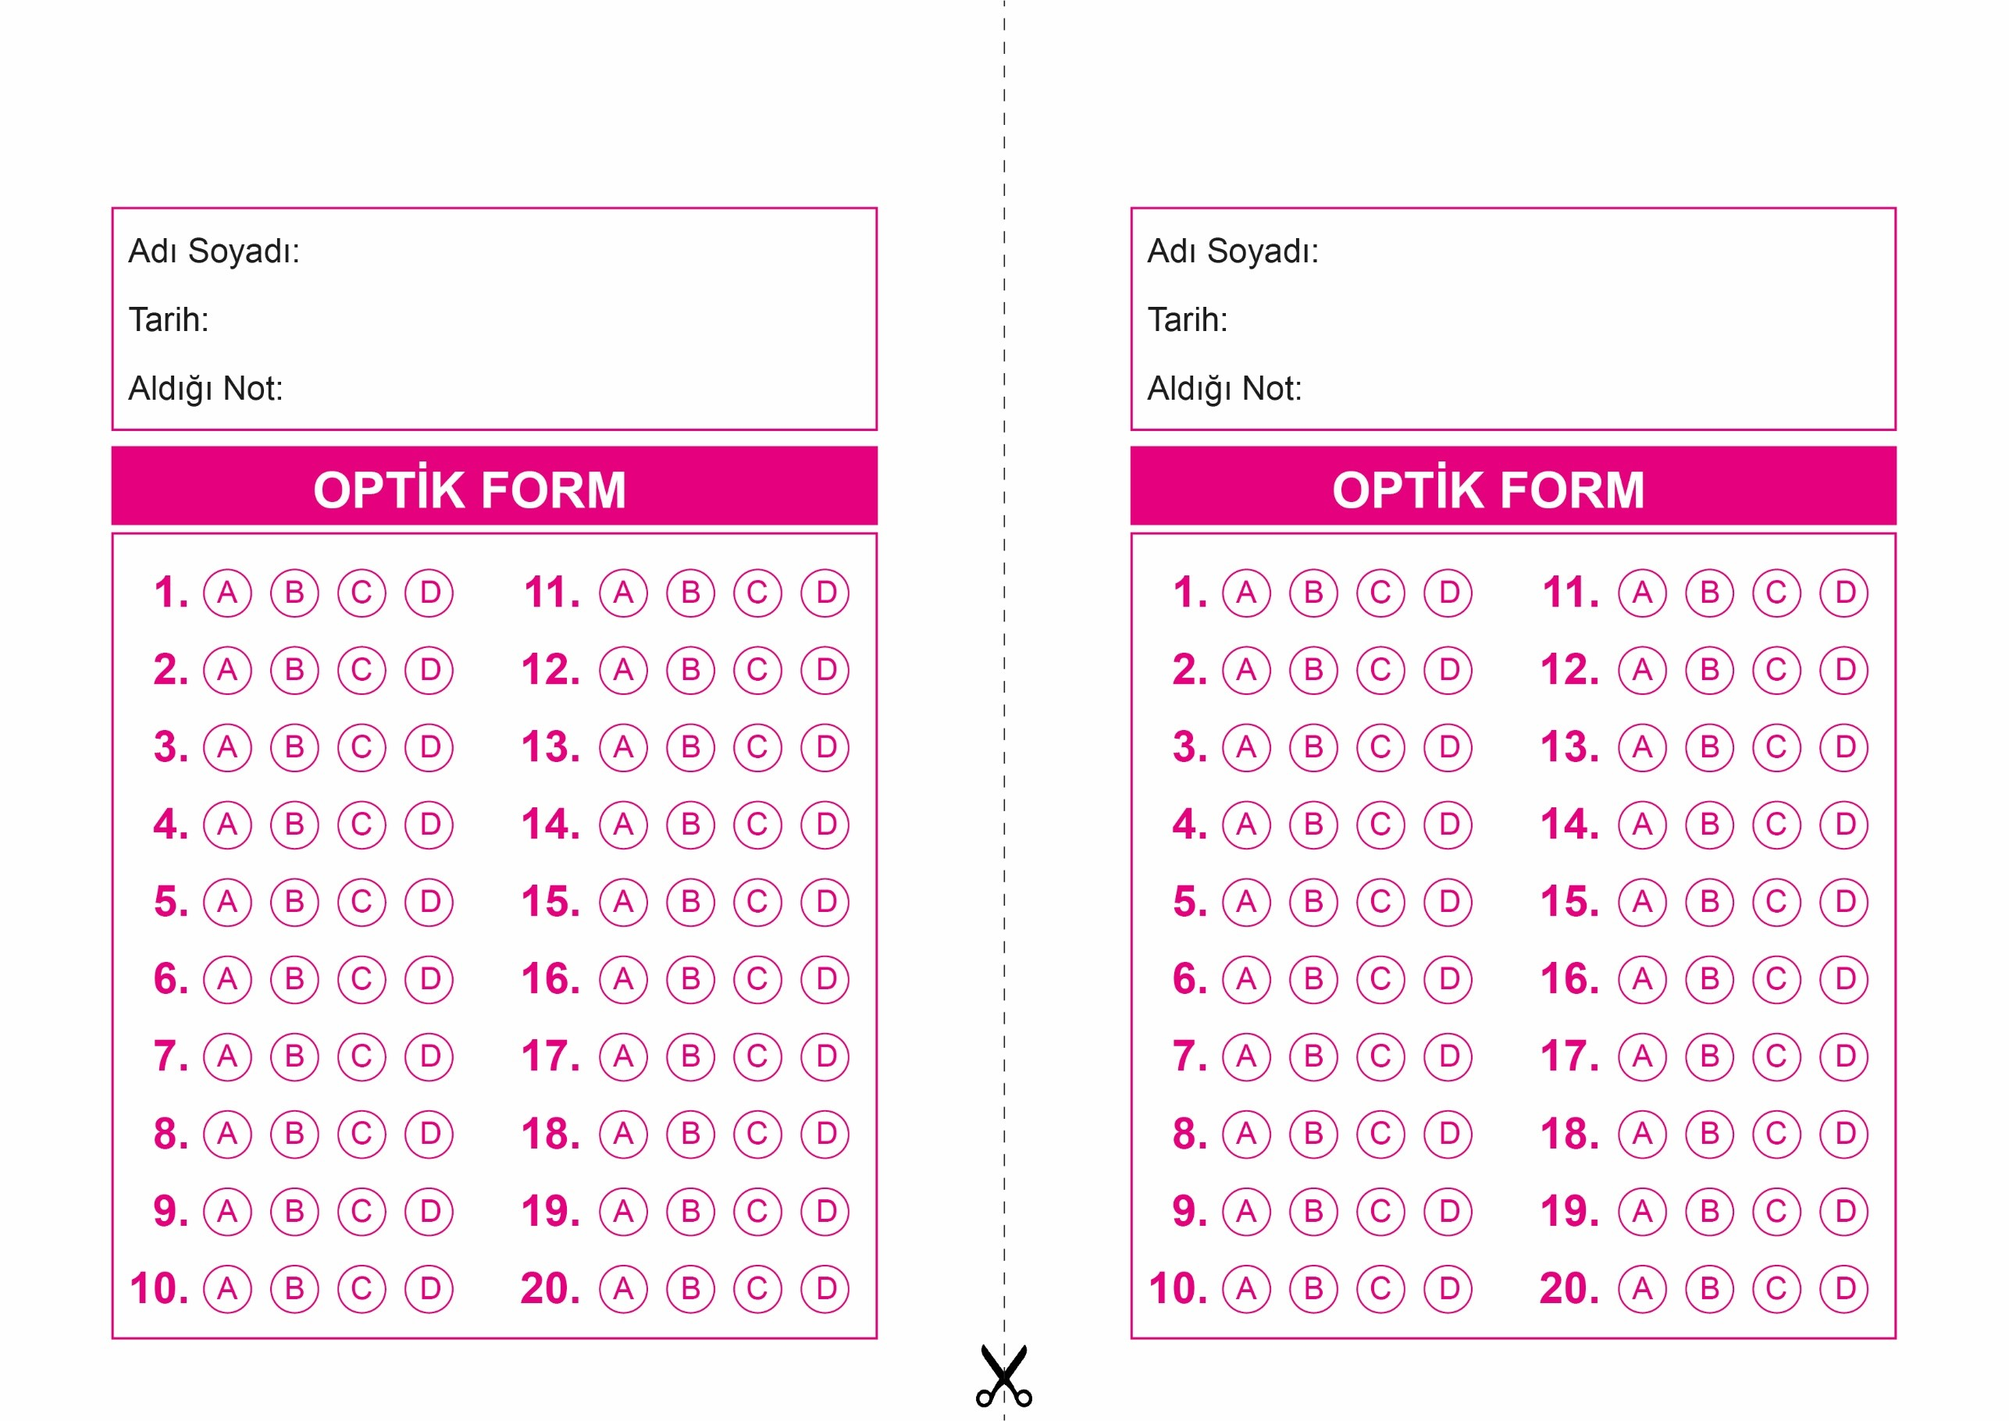

DİN KÜLTÜRÜ VE AHLAK BİLGİSİ

4. Sınıf 2.Dönem 1. Yazılı / Tes Sınavı-1

DİN KÜLTÜRÜ VE AHLAK BİLGİSİ

6. Sınıf 2.Dönem 1. Yazılı / Sınav Soruları

OPTİK FORMU FOTOKOPİ İLE (A4 KAĞIDI) ÇOĞALTTIKTAN SONRA BURADAN KESEBİLİRSİNİZ.

DİN KÜLTÜRÜ VE AHLAK BİLGİSİ

4. Sınıf 2.Dönem 1. Yazılı / Tes Sınavı-1



**5. SINIF SINAV VE CEVAP ANAHTARI İÇİN TIKLAYINIZ.**

